МСК-411.1 |  | Качели групповые
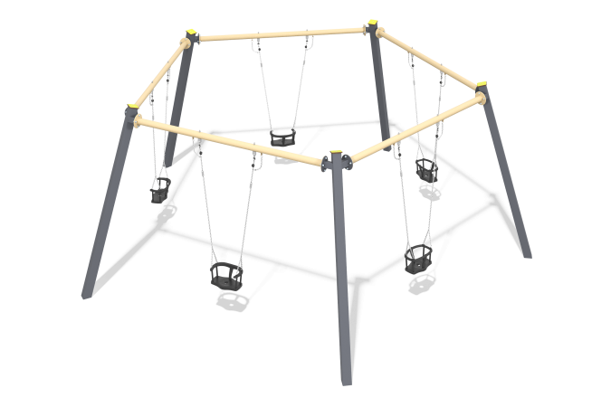

Размеры, мм: | 6767x6767x2617 | Вес, кг: | 404.84
Характеристики материалов
Материал: металл, порошковая краска, пластик HPL. Рама представляет собой конструкцию, состоящую из 5 опор из металлических труб с накладками из HPL пластика и 5 металлических перекладин, закрепленных между ними. К раме крепятся резиновые подвесы разных форм.
Перекладины для подвесов выполнены из профильной трубы сечением 89 мм с толщиной стенки 3 мм. Опорные стойки выполнены из трубы сечением 120 мм х 120 мм с толщиной стенки 3 мм. Верхние торцы опорных стоек закрыты пластиковыми заглушками из пластика HPL толщиной 14 мм.
Все имеющиеся металлические детали покрыты порошковой полиэфирной краской.
Комплектация: Стойка в сборке – 5 шт; Перекладина - 5 шт; Комплект крепежа - 1 шт.

